ElementUI下拉框位置错乱问题

背景：小组考核项目-级联数据展示平台

问题：如下图，可以看出选择框与下拉框之间的间隔很大，并没有紧贴在选择框下面，发生了位置错乱。

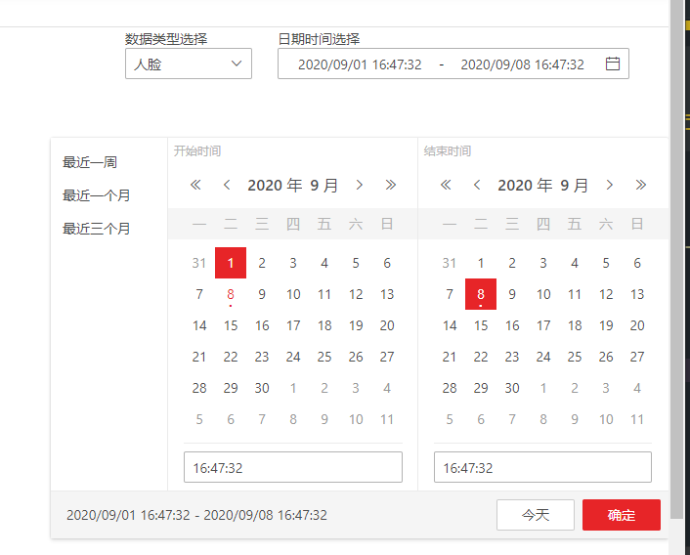

解决：

1. 普通下拉框，添加:popper-append-to-body="false"，并添加样式如下

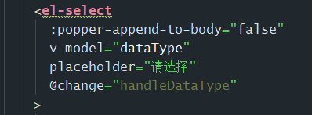

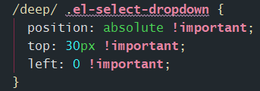

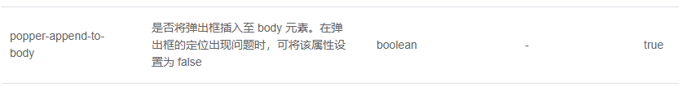

1. 日期时间选择框，这些控件是没有popper-append-to-body属性的，不能用第一种方式。最后发现是父组件用了margin-top导致的错位问题，换成padding-top，问题解决！（咱也不知道为啥）
2. 参考<https://www.cnblogs.com/sinosaurus/p/11856753.html>